公文處理整合文書系統-安裝手冊

註：使用此兩套系統務必使用IE10以下版本，如下請先檢視您目前IE版本。
- 欲查詢IE版本，即在IE右上角「工具」-「關於Internet Explorer (A)」
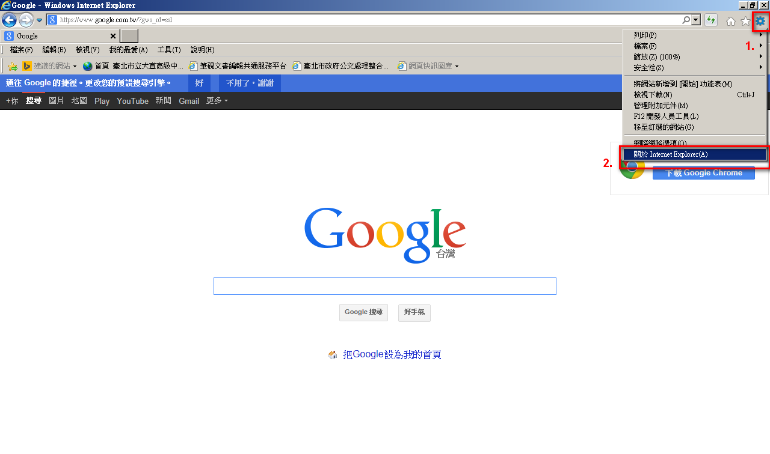
- 如下，版本為IE11，過新，需移除，請見” 移除目前新版IE步驟：”，否的話，則跳到”筆硯文書編輯平台安裝”
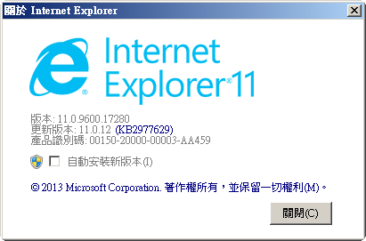
移除目前新版IE步驟：
- 請先下載Google Chrome 瀏灠器
- 進入「開始」-「控制台」
- 點「程式集」
（小訣竅：控制台檢式方式請選「類別」方可看到此項）
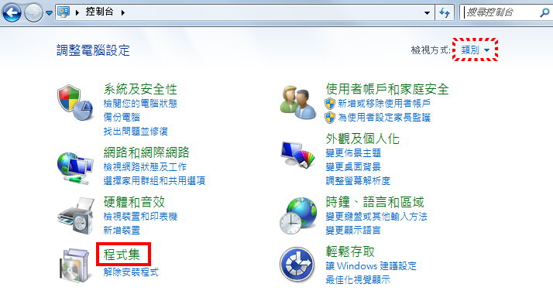
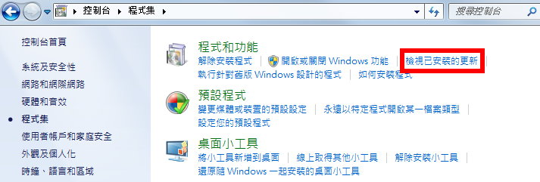
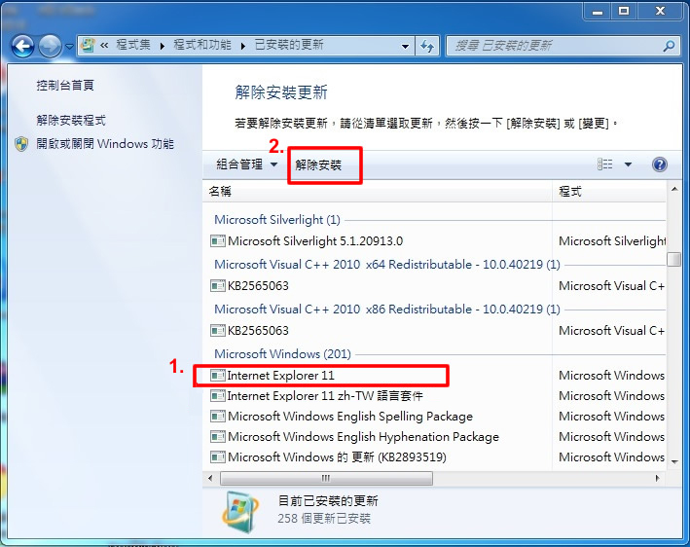
- 移除最新版IE後重新開機，複製此連結下載IE10：http://www.microsoft.com/zh-tw/download/internet-explorer-10-details.aspx。
- 安裝畢後，開啟IE，再按 左上角工具-關於Internet Explorer(A)，請移除掉勾勾，不讓它自動更新。

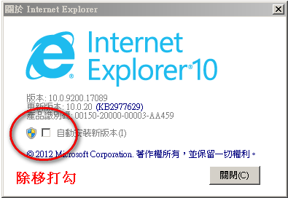

公文處理整合文書系統安裝：
註：同安裝筆硯步驟3，先檢視是否有加入安全性網站
1. 用微軟IE在網址列輸入http://docweb.taipei.gov.tw/ 進入網頁, 並執行網頁最下列一行“安裝“。再按“元件下載“。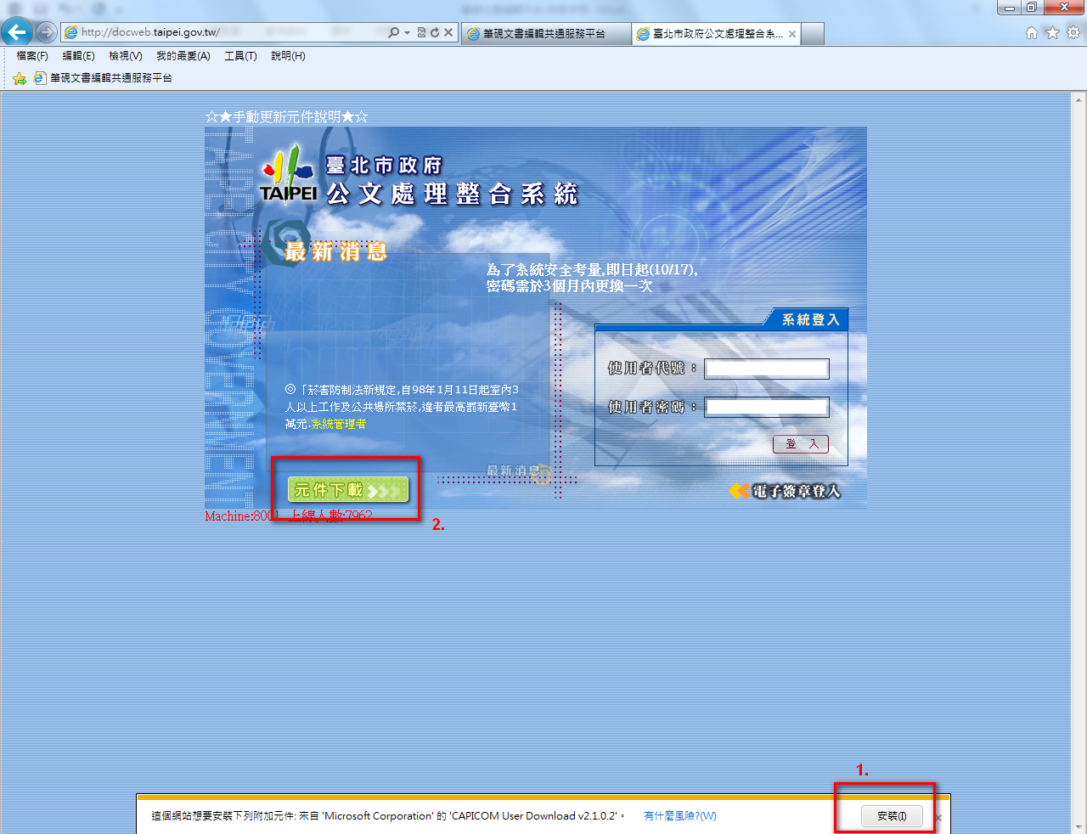
2。接者跳到此頁面，5個下載連結都需下載 (注意：注意步驟10，需下載新版hiCOS元件)。
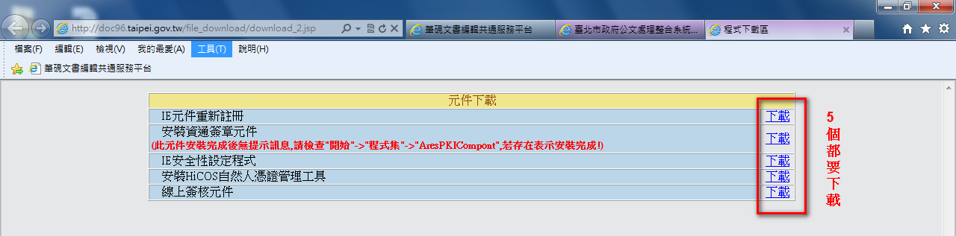
3.先按第一個“IE元件重新註冊“，會出現下面視窗，按“開啟“。
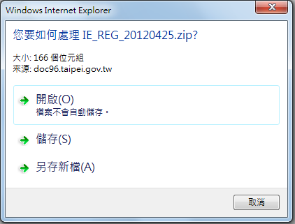
4. 再連點兩下，再按“執行“。
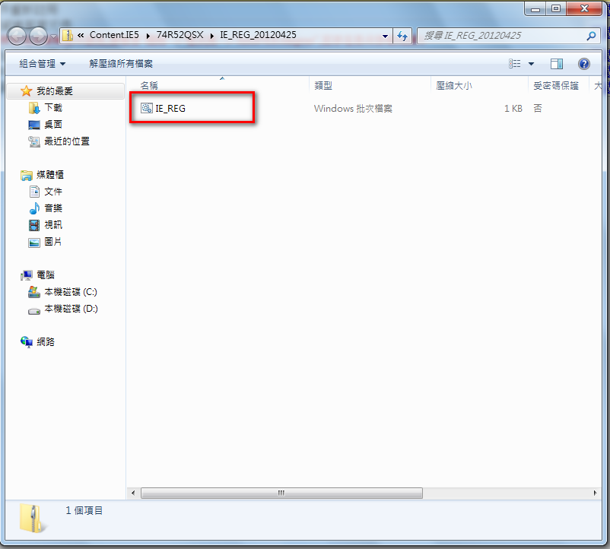
5. 安裝第一個成功畫面
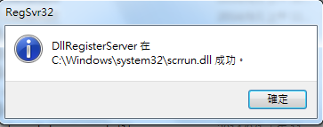
6. 其它皆依此類，其中第三個“IE安全性設定程式“開啟後會出現下面，開啟ClientSetting資料夾：
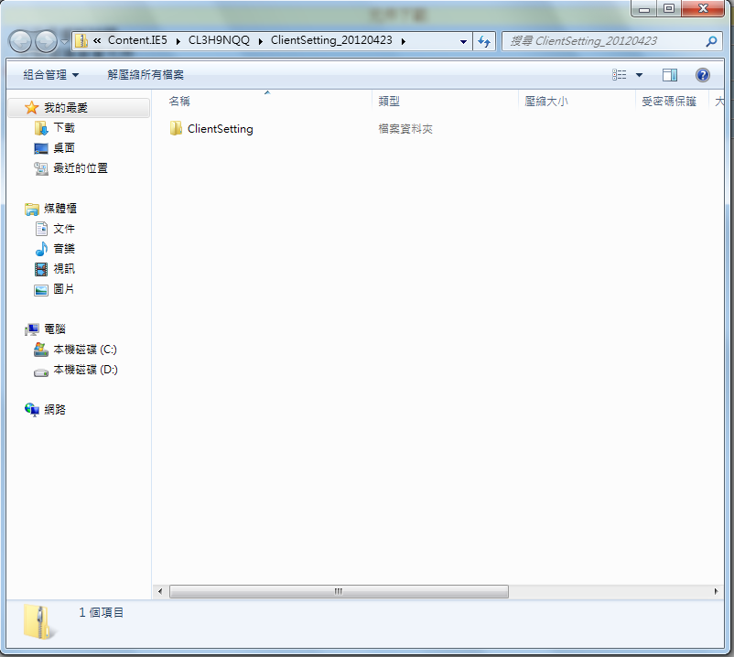
7. 先選第一個IESetting Client執行，按“解壓縮全部“。
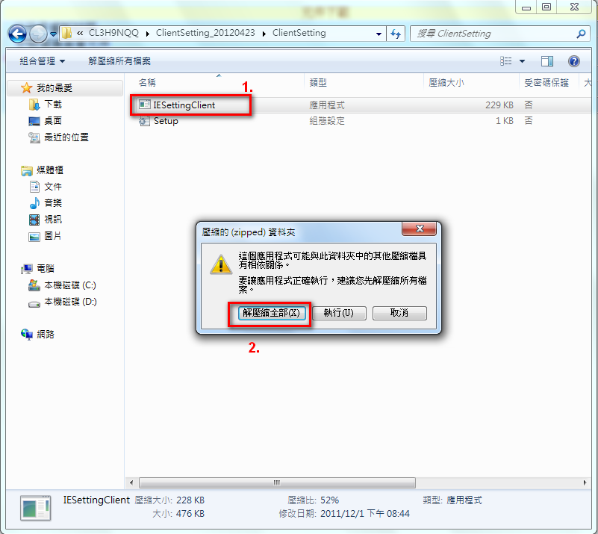
8. 按“解壓縮“。
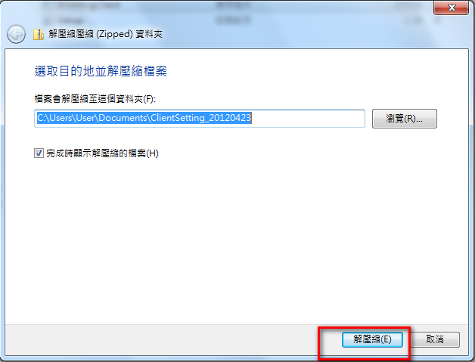

9. 解壓縮後，進入ClientSetting資料夾，連點兩下IESetting Client，再按執行。
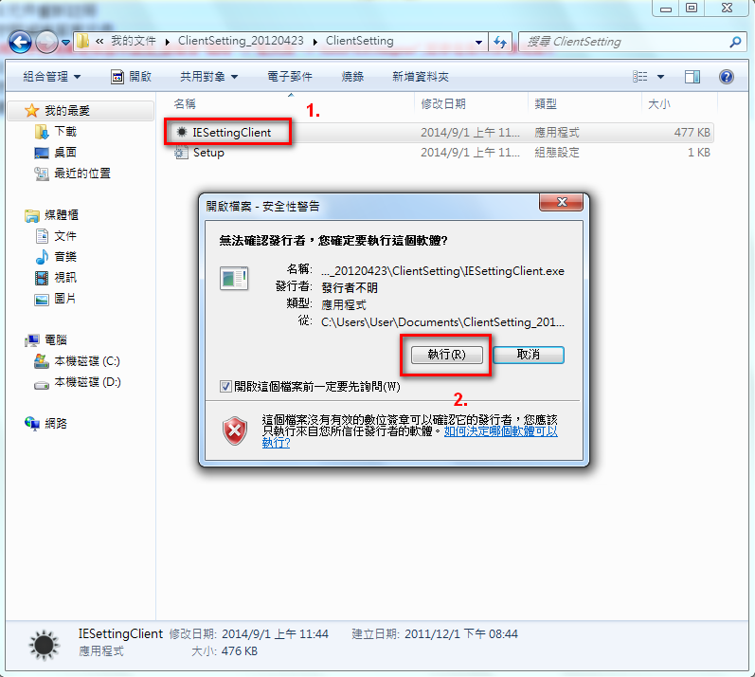
10. 第四選項“安裝HiCOS自然人憑證管理工具，需下載新版元件〝hiCOS2.1.9 下載元件〝安裝完後，稍待第五選項全部安裝完再重新開機。

註：在使用公文系統上有任何問題，可電：1999轉3012

